Informe anual de actividad y desempeño digital
Ejercicio 2026 — versión consolidada para el comité de dirección
Este informe presenta un análisis consolidado de la actividad del ejercicio transcurrido, pone en perspectiva los resultados financieros y operativos frente a los objetivos fijados y formula recomendaciones destinadas a orientar las decisiones estratégicas futuras.

El contexto de mercado sigue siendo favorable en los segmentos de alto valor añadido, pero la competencia se intensifica por efecto de la llegada de actores especializados y la progresiva banalización de las ofertas de gama de entrada. En este marco, la diferenciación se basa menos en el precio que en la calidad de servicio percibida, la riqueza funcional y la capacidad de acompañar a los clientes a lo largo del tiempo mediante un soporte reactivo.
El contexto de mercado sigue siendo favorable en los segmentos de alto valor añadido, pero la competencia se intensifica por efecto de la llegada de actores especializados y la progresiva banalización de las ofertas de gama de entrada. En este marco, la diferenciación se basa menos en el precio que en la calidad de servicio percibida, la riqueza funcional y la capacidad de acompañar a los clientes a lo largo del tiempo mediante un soporte reactivo.
El contexto de mercado sigue siendo favorable en los segmentos de alto valor añadido, pero la competencia se intensifica por efecto de la llegada de actores especializados y la progresiva banalización de las ofertas de gama de entrada. En este marco, la diferenciación se basa menos en el precio que en la calidad de servicio percibida, la riqueza funcional y la capacidad de acompañar a los clientes a lo largo del tiempo mediante un soporte reactivo.

1. Resumen ejecutivo
Durante el ejercicio, la empresa confirmó una trayectoria de crecimiento sostenido pese a un entorno macroeconómico incierto, marcado por la volatilidad de los costes de los insumos y una mayor presión sobre los márgenes, absorbida en parte por las ganancias de productividad.
La dinámica comercial fue especialmente vigorosa en los mercados europeos, donde el despliegue de una oferta empaquetada permitió acelerar el ciclo de venta y mejorar de forma significativa la tasa de conversión de los clientes potenciales cualificados en clientes recurrentes.

Contexto de mercado y entorno competitivo
En el plano financiero, el margen bruto progresa en valor absoluto mientras que la tasa de margen se contrae ligeramente por efecto de una política de precios deliberadamente agresiva en los segmentos de captación considerados estratégicos para conquistar cuota de mercado.

2. Contexto de mercado y entorno competitivo
La dinámica comercial fue especialmente vigorosa en los mercados europeos, donde el despliegue de una oferta empaquetada permitió acelerar el ciclo de venta y mejorar de forma significativa la tasa de conversión de los clientes potenciales cualificados en clientes recurrentes.
En el plano financiero, el margen bruto progresa en valor absoluto mientras que la tasa de margen se contrae ligeramente por efecto de una política de precios deliberadamente agresiva en los segmentos de captación considerados estratégicos para conquistar cuota de mercado.

Desempeño comercial por región
La transformación digital se tradujo en la modernización de la base técnica, la racionalización del catálogo de aplicaciones y la industrialización de las cadenas de tratamiento de datos, gobernadas ahora por indicadores de calidad y frescura medidos de forma continua.

3. Desempeño comercial por región
En el plano financiero, el margen bruto progresa en valor absoluto mientras que la tasa de margen se contrae ligeramente por efecto de una política de precios deliberadamente agresiva en los segmentos de captación considerados estratégicos para conquistar cuota de mercado.
La transformación digital se tradujo en la modernización de la base técnica, la racionalización del catálogo de aplicaciones y la industrialización de las cadenas de tratamiento de datos, gobernadas ahora por indicadores de calidad y frescura medidos de forma continua.

Análisis financiero detallado
El mapa de riesgos operativos fue actualizado; los principales focos de exposición se refieren a la dependencia de un número reducido de proveedores críticos, la ciberseguridad y el cumplimiento normativo, para los que se han puesto en marcha planes de remediación.

4. Análisis financiero detallado
La transformación digital se tradujo en la modernización de la base técnica, la racionalización del catálogo de aplicaciones y la industrialización de las cadenas de tratamiento de datos, gobernadas ahora por indicadores de calidad y frescura medidos de forma continua.
El mapa de riesgos operativos fue actualizado; los principales focos de exposición se refieren a la dependencia de un número reducido de proveedores críticos, la ciberseguridad y el cumplimiento normativo, para los que se han puesto en marcha planes de remediación.

Transformación digital y sistema de información
La organización prosiguió su desarrollo de capacidades con un esfuerzo sostenido de formación, un refuerzo de las funciones transversales y una atención particular a la retención de los perfiles escasos cuya contribución es determinante para el éxito de los proyectos.

5. Transformación digital y sistema de información
El mapa de riesgos operativos fue actualizado; los principales focos de exposición se refieren a la dependencia de un número reducido de proveedores críticos, la ciberseguridad y el cumplimiento normativo, para los que se han puesto en marcha planes de remediación.
La organización prosiguió su desarrollo de capacidades con un esfuerzo sostenido de formación, un refuerzo de las funciones transversales y una atención particular a la retención de los perfiles escasos cuya contribución es determinante para el éxito de los proyectos.

Gestión de riesgos operativos
Los compromisos ambientales avanzan conforme a la hoja de ruta; la reducción de la huella de carbono de las operaciones y la prolongación de la vida útil de los equipos constituyen las dos palancas más estructurantes a corto y medio plazo para el conjunto del grupo.

6. Gestión de riesgos operativos
La organización prosiguió su desarrollo de capacidades con un esfuerzo sostenido de formación, un refuerzo de las funciones transversales y una atención particular a la retención de los perfiles escasos cuya contribución es determinante para el éxito de los proyectos.
Los compromisos ambientales avanzan conforme a la hoja de ruta; la reducción de la huella de carbono de las operaciones y la prolongación de la vida útil de los equipos constituyen las dos palancas más estructurantes a corto y medio plazo para el conjunto del grupo.

Recursos humanos y organización
Las perspectivas para el próximo ejercicio se basan en la consolidación de las posiciones adquiridas, el lanzamiento controlado de nuevas ofertas y una disciplina de ejecución reforzada, condición necesaria para el restablecimiento progresivo de la tasa de margen.

7. Recursos humanos y organización
Los compromisos ambientales avanzan conforme a la hoja de ruta; la reducción de la huella de carbono de las operaciones y la prolongación de la vida útil de los equipos constituyen las dos palancas más estructurantes a corto y medio plazo para el conjunto del grupo.
Las perspectivas para el próximo ejercicio se basan en la consolidación de las posiciones adquiridas, el lanzamiento controlado de nuevas ofertas y una disciplina de ejecución reforzada, condición necesaria para el restablecimiento progresivo de la tasa de margen.

Compromisos ambientales y sociales
Durante el ejercicio, la empresa confirmó una trayectoria de crecimiento sostenido pese a un entorno macroeconómico incierto, marcado por la volatilidad de los costes de los insumos y una mayor presión sobre los márgenes, absorbida en parte por las ganancias de productividad.

8. Compromisos ambientales y sociales
Las perspectivas para el próximo ejercicio se basan en la consolidación de las posiciones adquiridas, el lanzamiento controlado de nuevas ofertas y una disciplina de ejecución reforzada, condición necesaria para el restablecimiento progresivo de la tasa de margen.
Durante el ejercicio, la empresa confirmó una trayectoria de crecimiento sostenido pese a un entorno macroeconómico incierto, marcado por la volatilidad de los costes de los insumos y una mayor presión sobre los márgenes, absorbida en parte por las ganancias de productividad.

Perspectivas y plan de acción
La dinámica comercial fue especialmente vigorosa en los mercados europeos, donde el despliegue de una oferta empaquetada permitió acelerar el ciclo de venta y mejorar de forma significativa la tasa de conversión de los clientes potenciales cualificados en clientes recurrentes.

9. Perspectivas y plan de acción
Durante el ejercicio, la empresa confirmó una trayectoria de crecimiento sostenido pese a un entorno macroeconómico incierto, marcado por la volatilidad de los costes de los insumos y una mayor presión sobre los márgenes, absorbida en parte por las ganancias de productividad.
La dinámica comercial fue especialmente vigorosa en los mercados europeos, donde el despliegue de una oferta empaquetada permitió acelerar el ciclo de venta y mejorar de forma significativa la tasa de conversión de los clientes potenciales cualificados en clientes recurrentes.

Conclusión y recomendaciones
En el plano financiero, el margen bruto progresa en valor absoluto mientras que la tasa de margen se contrae ligeramente por efecto de una política de precios deliberadamente agresiva en los segmentos de captación considerados estratégicos para conquistar cuota de mercado.

10. Conclusión y recomendaciones
La dinámica comercial fue especialmente vigorosa en los mercados europeos, donde el despliegue de una oferta empaquetada permitió acelerar el ciclo de venta y mejorar de forma significativa la tasa de conversión de los clientes potenciales cualificados en clientes recurrentes.
En el plano financiero, el margen bruto progresa en valor absoluto mientras que la tasa de margen se contrae ligeramente por efecto de una política de precios deliberadamente agresiva en los segmentos de captación considerados estratégicos para conquistar cuota de mercado.

Resumen ejecutivo
La transformación digital se tradujo en la modernización de la base técnica, la racionalización del catálogo de aplicaciones y la industrialización de las cadenas de tratamiento de datos, gobernadas ahora por indicadores de calidad y frescura medidos de forma continua.

11. Resumen ejecutivo
En el plano financiero, el margen bruto progresa en valor absoluto mientras que la tasa de margen se contrae ligeramente por efecto de una política de precios deliberadamente agresiva en los segmentos de captación considerados estratégicos para conquistar cuota de mercado.
La transformación digital se tradujo en la modernización de la base técnica, la racionalización del catálogo de aplicaciones y la industrialización de las cadenas de tratamiento de datos, gobernadas ahora por indicadores de calidad y frescura medidos de forma continua.

Contexto de mercado y entorno competitivo
El mapa de riesgos operativos fue actualizado; los principales focos de exposición se refieren a la dependencia de un número reducido de proveedores críticos, la ciberseguridad y el cumplimiento normativo, para los que se han puesto en marcha planes de remediación.

12. Contexto de mercado y entorno competitivo
La transformación digital se tradujo en la modernización de la base técnica, la racionalización del catálogo de aplicaciones y la industrialización de las cadenas de tratamiento de datos, gobernadas ahora por indicadores de calidad y frescura medidos de forma continua.
El mapa de riesgos operativos fue actualizado; los principales focos de exposición se refieren a la dependencia de un número reducido de proveedores críticos, la ciberseguridad y el cumplimiento normativo, para los que se han puesto en marcha planes de remediación.

Desempeño comercial por región
La organización prosiguió su desarrollo de capacidades con un esfuerzo sostenido de formación, un refuerzo de las funciones transversales y una atención particular a la retención de los perfiles escasos cuya contribución es determinante para el éxito de los proyectos.

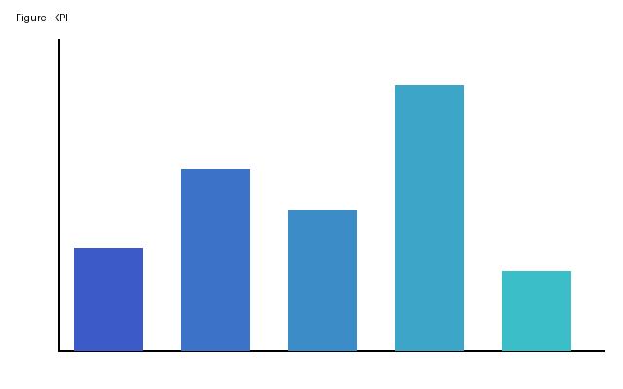
Figure 1. Tabla 1 — Indicadores clave de desempeño por región (en miles de euros) — figure
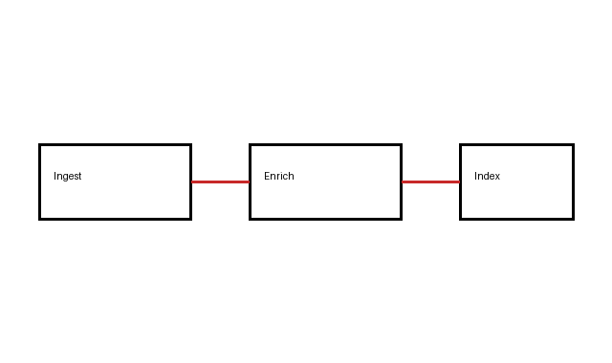
Figure 2. Resumen ejecutivo

Figure 3. Contexto de mercado y entorno competitivo

Tabla 1 — Indicadores clave de desempeño por región (en miles de euros)
Región | Ingresos | Margen bruto | Crecimiento | Plantilla
Europa | 12 480 | 4 742 | +12,4 % | 184  Sous-poste Valeur  A 1  B 2
Américas | 8 930 | 3 215 | +8,1 % | 97
Asia-Pacífico | 5 210 | 1 980 | +15,7 % | 63
Resto del mundo | 2 140 | 742 | +4,3 % | 21

Desempeño comercial por región
- Los importes se expresan en miles de euros y se redondean a la unidad más próxima.
- Las tasas de crecimiento se calculan a perímetro y tipos de cambio constantes.
- La plantilla se expresa en equivalentes a tiempo completo a 31 de diciembre del ejercicio.
- consolidar las posiciones comerciales en los mercados principales
- restablecer progresivamente la tasa de margen bruto
- reducir la dependencia de los proveedores críticos
- acelerar la industrialización del tratamiento de datos
- reforzar la retención de las competencias escasas

